**LST FILE++ [RU]**

Программа создана для команды разработчиков игры Heroes of Annihilated Empires Reborn, авторские права по распространению ПО принадлежат Heroes of Annihilated Empires Reborn(HoAER)

Для использования приложения требуется .NET Core 3.1 и выше

Скачать его можно по этой ссылке:

https://dotnet.microsoft.com/en-us/download/dotnet/3.1/runtime

ЧаВо?

LstFile++ — это улучшенная версия программы LstFile от GSC Game World.

LstFile++ более функционален, быстр и эффективен.

Программа имеет алгоритмы LstFile, Creaspis.

LstFile алгоритм необходим для создания списка изображений для Triangulator & Gigapacker.

Creaspis алгоритм необходим для создания «правильной запаковки» 2д юнитов, ранее использовался скрипт на Python.

**Главное меню**

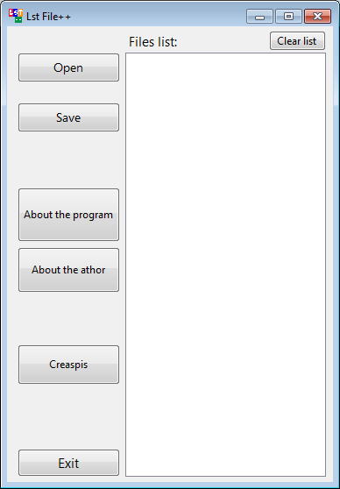

В главном меню имеются кнопки:

Open/Save – открытие изображения(-ий или .bmp, .tga, .wrl) и сохранение списка файлов в формате .lst;

Cleat list – кнопка, которая очищает список файлов(Files list)

About the program/ About the athor – ИНФО об(о) программе и авторе.

Creaspis – открытие дополнительного окна с алгоритмом Creaspis;

Exit – выход.

**Дополнительное окно или Creaspis**

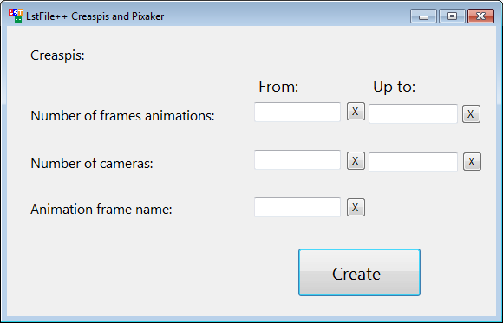

В дополнительном окне имеется 5 полей и кнопка Create:

Numbers of frames animations – количество кадров анимации(обычно от 15 до 150)

Numbers of cameras – количество камер(обычно 16, но может и больше)

Animation frame name – имя анимации(достаточно первой буквы, например: если анимация ходьбы, то можно обозвать “W”- walk)

Create – кнопка, по нажатии которой открывается выбор директории для сохранения списка .lst

**LST FILE++ [EN]**

The program was created for the development team of the game Heroes of Annihilated Empires Reborn, the copyright for the distribution of the software belongs to Heroes of Annihilated Empires Reborn (HoAER)

To use the application is required.NET Core 3.1 and higher

You can download it from this link:

https://dotnet.microsoft.com/en-us/download/dotnet/3.1/runtime

FAQ

LstFile++ — this is an improved version of the program LstFile от GSC Game World.

LstFile++ more functional, faster and more efficient.

Program include algorithms: LstFile, Creaspis.

LstFile the algorithm is needed to create a list of images for Triangulator & Gigapacker.

Creaspis the algorithm is necessary to create the "correct packing" of 2d units, previously a script was used on Python.

**Main Menu**



There are buttons in the main menu:

Open/Save – open image(-s or .bmp, .tga, .wrl) and save list of images in .lst format;

Cleat list – button, which clear your files of list (Files list)

About the program/ About the athor – INFO about program and athor.

Creaspis – opening an additional window with the algorithm Creaspis;

Exit – exit.

**Another window or Creaspis**



In the additional window there are 5 fields and a button Create:

Number of frames animations – number of animation frames (default 15- 150)

Numbers of cameras – number of camer(default 16, but maybe more)

Animation frame name – animation name (the first letter is enough, for example: if the animation is walking, then you can give name “W”- walk)

Create – the button that opens the selection of the directory to save the list.lst